МИНИСТЕРСТВО НАУКИ И ВЫСШЕГО ОБРАЗОВАНИЯ

РОССИЙСКОЙ ФЕДЕРАЦИИ

ФЕДЕРАЛЬНОЕ ГОСУДАРСТВЕННОЕ БЮДЖЕТНОЕ ОБРАЗОВАТЕЛЬНОЕ УЧРЕЖДЕНИЕ ВЫСШЕГО ОБРАЗОВАНИЯ

**СЕВЕРО-КАВКАЗСКАЯ ГОСУДАРСТВЕННАЯ АКАДЕМИЯ**

**СРЕДНЕПРОФЕССИОНАЛЬНЫЙ КОЛЛЕДЖ**

Л. И. Соловьева

**НОРМОКОНТРОЛЬ КУРСОВЫХ И ДИПЛОМНЫХ ПРОЕКТОВ**

Методические рекомендации по оформлению курсовых и дипломных проектов для специальностей:

* 08.02.01 Строительство и эксплуатация зданий и сооружений;
* 15.02.08 Технология машиностроения;
* 23.02.03 Техническое обслуживание и ремонт автомобильного транспорта;
* 13.02.07 Электроснабжение (по отраслям)

Черкесск

2020

УДК 377

ББК 7457

С 60

Рассмотрено на заседании ЦК «Технические дисциплины».

Протокол № 1 от «03»09 2019 г.

Рекомендовано к изданию редакционно-издательским советом СКГА

Протокол № 17 от «12»09 2019 г.

**Рецензенты: М. Б. Бетуганова -** преподавательСКГА

С 60 **Соловьева, Л. И.** Нормоконтроль курсовых и дипломных проектов: методические рекомендации по оформлению курсовых и дипломных проектов для специальностей:08.02.01 Строительство и эксплуатация зданий и сооружений, 15.02.08 Технология машиностроения,23.02.03 Техническое обслуживание и ремонт автомобильного транспорта, 13.02.07 Электроснабжение (по отраслям)/Л. И. Соловьева – Черкесск: БИЦ СКГА, 2020. –32 с.

Приведены методические указания по оформлению курсовых и дипломных проектов для специальностей:

– 08.02.01 Строительство и эксплуатация зданий и сооружений;

–15.02.08 Технология машиностроения;

– 23.02.03 Техническое обслуживание и ремонт автомобильного транспорта;

– 13.02.07 Электроснабжение (по отраслям).

Приведен перечень основных стандартов ЕСКД, регламентирующих порядок оформления текстовых документов.Также в приложениях приведены образцы заполнения технической документации.

**УДК 377**

**ББК 7457**

© Соловьева Л. И., 2020

© ФГБОУ ВО СКГА, 2020

СОДЕРЖАНИЕ

|  |  |  |
| --- | --- | --- |
|  | Введение ……………………………………………………................. | 4 |
| 1. | ОБЩИЕ ПОЛОЖЕНИЯ……………………………………………… | 5 |
| 2. | СОДЕРЖАНИЕ НОРМОКОНТРОЛЯ………………………………. | 5 |
| 3. | ПОРЯДОК ПРОВЕДЕНИЯ НОРМОКОНТРОЛЯ………………….. | 6 |
| 4. | ОБЯЗАННОСТИ И ПРАВА НОРМОКОНТРОЛЕРА……………… | 6 |
| 5. | ОФОРМЛЕНИЕ ЗАМЕЧАНИЙ И ПРЕДЛОЖЕНИЙ НОРМОКОНТРОЛЕРА………………………………………………. | 7 |
| 6. | ОБЩИЕ ТРЕБОВАНИЯ К ОФОРМЛЕНИЮ ТЕКСТА ПОЯСНИТЕЛЬНОЙ ЗАПИСКИ…………………………………….. | 7 |
|  | 6.1 Структуризация материала в пояснительной записке …………………………………………………………….. | 8 |
|  | 6.2 Стиль изложения …………………………………………… | 10 |
|  | 6.3 Оформление физических величин…………………….. | 10 |
|  | 6.4 Оформление формул……………………………………….. | 12 |
|  | 6.5 Оформление иллюстраций…………………………….. | 12 |
|  | 6.6 Оформление таблиц………………………………………… | 13 |
|  | 6.7 Оформление списка использованных источников……………………………………………………….. | 14 |
|  | 6.8 Оформление приложений……………………………….. | 15 |
| 7. | ПРАВИЛА ОФОРМЛЕНИЯ ГРАФИЧЕСКИХ ДОКУМЕНТОВ…. | 16 |
| 8. | ПЕРЕЧЕНЬ СТАНДАРТОВ, НЕОБХОДИМЫХДЛЯ ВЫПОЛНЕНИЯ КУРСОВЫХ И ДИПЛОМНЫХ ПРОЕКТОВ ….. | 16 |
|  | ПРИЛОЖЕНИЕ А…………………………………………………….. | 18 |
|  | ПРИЛОЖЕНИЕ Б……………………………………………………… | 19 |
|  | ПРИЛОЖЕНИЕ В……………………………………………………… | 20 |
|  | ПРИЛОЖЕНИЕ Г…………………………………………………….. | 21 |
|  | ПРИЛОЖЕНИЕ Д…………………………………………………….. | 22 |
|  | ПРИЛОЖЕНИЕ Е……………………………………………………… | 23 |
|  | ПРИЛОЖЕНИЕ Ж……………………………………………………… | 24 |
|  | ПРИЛОЖЕНИЕ И…………………………………………………….. | 25 |
|  | ПРИЛОЖЕНИЕ К……………………………………………………… | 26 |
|  | ПРИЛОЖЕНИЕ Л…………………………………………………….. | 27 |
|  | ПРИЛОЖЕНИЕ М……………………………………………………. | 28 |
|  | ПРИЛОЖЕНИЕ Н…………………………………………………….. | 29 |
|  | ПРИЛОЖЕНИЕ П……………………………………………………… | 30 |

**Введение**

Настоящее положение является обязательным документом, регламентирующим деятельность нормоконтролера, и устанавливающим требования, порядок и процедуру проведения нормоконтроля технологической документации (курсовых и дипломных проектов) по соблюдению в ней норм и требований, установленных стандартами и другими нормативно-техническим документами.

Положение является обязательным к применению в учебной части.

**1. ОБЩИЕ ПОЛОЖЕНИЯ**

Нормоконтролю подлежит технологическая документация – курсовые и дипломные проекты студентов колледжа на всех стадиях разработки. Проведение нормоконтроля направлено на правильность выполнения текстовых и графических документов в соответствии с требованиями стандартов ЕСКД и ЕСТД.

**2. СОДЕРЖАНИЕ НОРМОКОНТРОЛЯ**

В процессе нормоконтроля пояснительных записок курсовых и дипломных проектов проверяется:

* комплектность пояснительной записки в соответствии с заданием на проектирование;
* правильность заполнения титульного листа, наличие необходимых подписей;
* наличие и правильность рамок, основных надписей на всех страницах, выделение заголовков, разделов и подразделов, наличие красных строк;
* правильность оформления содержания, соответствие название разделов и подразделов в содержании соответствующим названиям в тексте записки;
* правильность нумерации страниц, разделов, подразделов, иллюстраций, таблиц, приложений, формул;
* правильность оформления иллюстраций – чертежей, схем, графиков;
* правильность оформления таблиц;
* правильность размерностей физических, их соответствие СИ;
* отсутствие загромождения записки однотипными расчетами, грамматическими ошибками;
* наличие и правильность ссылок на использованную литературу (стандарты), правильность оформления литературы.

В процессе нормоконтроля графических документов курсовых и дипломных проектов проверяется:

* выполнение чертежей в соответствии с требованиями стандартов;
* соблюдение форматов, правильность их оформления;
* правильность начертания и применение линий;
* соблюдение масштабов, правильность их обозначений;
* достаточность изображений (видов, разрезов, сечений), правильность их обозначения и расположения;
* правильность выполнения схем.

**3. ПОРЯДОК ПРОВЕДЕНИЯ НОРМОКОНТРОЛЯ**

Нормоконтроль является завершающим этапом разработки выпускной квалификационной работы.

Нормоконтроль проводится в два этапа:

1 этап – предварительная проверка разрабатываемых документов. При этом документы предъявляют нормоконтролеру с подписями в графах «*Дипломник*» и «*Руководитель*». При наличии несоответствий выдается лист нормоконтроля с выделенными недостатками;

2 этап – заключительная проверка, несоответствия не допускаются.

Разрабатываемые документы должны предъявляться на нормоконтроль комплектно, т.е. текстовая (пояснительная записка) и графическая документация (чертеж, спецификация и т.п.).

**4. ОБЯЗАННОСТИ И ПРАВА НОРМОКОНТРОЛЕРА**

При нормоконтроле разрабатываемой студентами документации нормоконтролер обязан руководствоваться только действующими в момент проведения контроля стандартами и другими нормативно-техническими документами.

Нормоконтролер обязан систематически представлять руководителям ДП сведения о соблюдении нормативно-технических документов и о редакционно-графическом оформлении.

Нормоконтролер имеет право:

* возвращать разрабатываемую документацию студенту – разработчику без рассмотрения в случаях:
* нарушения установленной комплектности;
* отсутствия обязательных подписей;
* небрежного выполнения;
* требовать от разработчиков документации разъяснений и дополнительных материалов по вопросам, возникшим при проверке.

Изменения и исправления, указанные нормоконтролером в Листе нормоконтроля и связанные с нарушением действующих стандартов и других нормативно-технических документов, обязательны для внесения в разрабатываемые документы.

Разногласия между контролером и разработчиком документации разрешаются руководителем структурного подразделения. Решение руководителя структурного подразделения по вопросам действующих стандартов и нормативно-технических документов является окончательным.

Нормоконтролер несет ответственность за соблюдение в разрабатываемой документации требований действующих стандартов и других нормативно-технических документов наравне с разработчиками документации.

**5. ОФОРМЛЕНИЕ ЗАМЕЧАНИЙ И ПРЕДЛОЖЕНИЙ НОРМОКОНТРОЛЕРА**

Нормоконтролер в проверяемых документах наносит карандашом условные пометки к элементам, которые должны быть исправлены или заменены. Сделанные пометки сохраняют до подписания, и снимает их нормоконтролер. В Листе нормоконтроля против номера каждой пометки кратко и ясно излагается содержание замечаний и предложений нормоконтролера.

Образец Листа нормоконтроля и пример его заполнения приведены в Приложении П.

6. ОБЩИЕ ТРЕБОВАНИЯ К ОФОРМЛЕНИЮ ТЕКСТА ПОЯСНИТЕЛЬНОЙ ЗАПИСКИ

Требования составлены на основании стандартов: ГОСТ 2.105-95, ГОСТ 19.701-90, ГОСТ 7.1-84, ГОСТ Р1.5- 2004.

Пояснительная записка к дипломному проекту должна быть выполнена на писчей бумаге формата А4 (с одной стороны листа), четким разборчивым почерком черной пастой или набрана на компьютере. Расстояние от рамки формы до границ текста в начале и в конце строк – не менее 5 мм.

Расстояние от верхней или нижней строки текста до верхней или нижней рамки должно быть не менее 10 мм.

Вписывать в текстовые документы, выполненные на компьютере, отдельные слова, формулы, условные знаки (рукописным способом), а также выполнять иллюстрации следует черными чернилами, пастой или ту­шью.

***Опечатки, описки и графические неточности,*** обнаруженные в про­цессе выполнения документа, допускается исправлять подчисткой или за­крашиванием белой краской и нанесением на том же месте исправленного текста (графики) машинописным способом или черными чернилами, пастой или тушью рукописным способом.Повреждение листов текстовых документов, помарки и следы не полно­стью удаленного прежнего текста (графики) не допускается.

Параметры, набранного на компьютере текста, представлены на рис. 1–3.

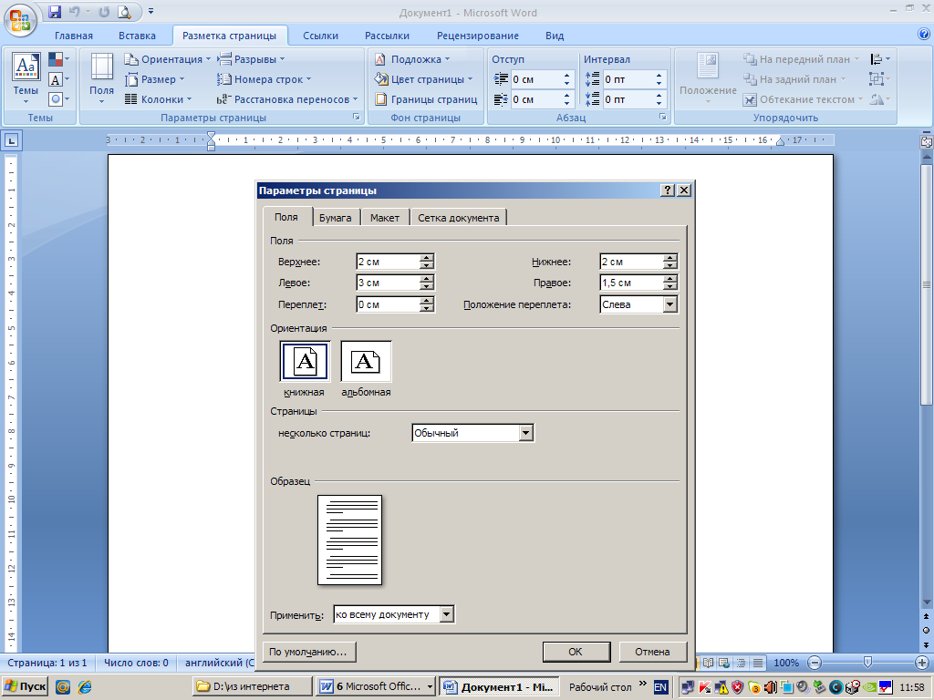

Рисунок 1 – Параметры страницы

**6.1 Структуризация материала в пояснительной записке**

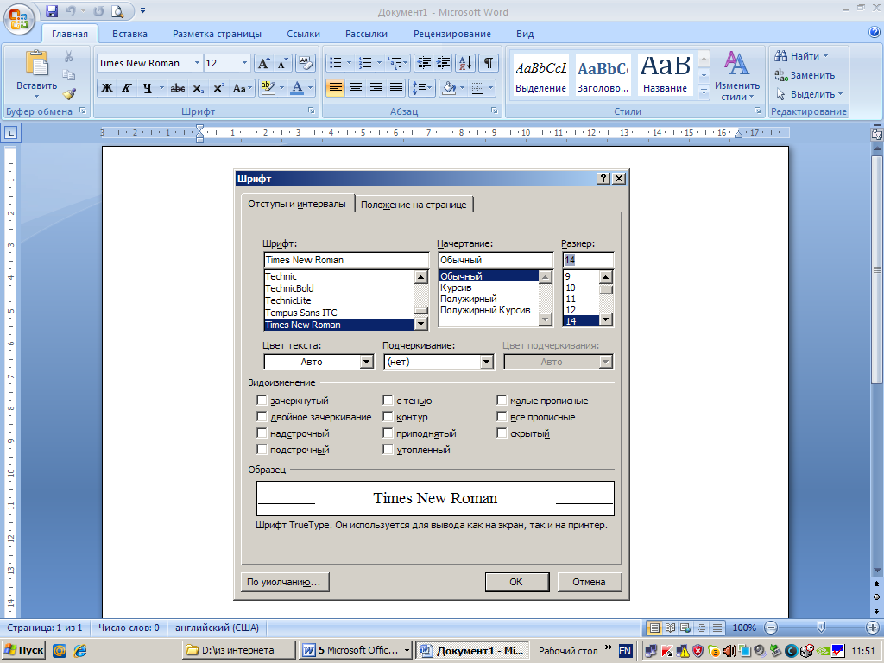

Рисунок 2 – Параметры шрифта для пояснительной записки

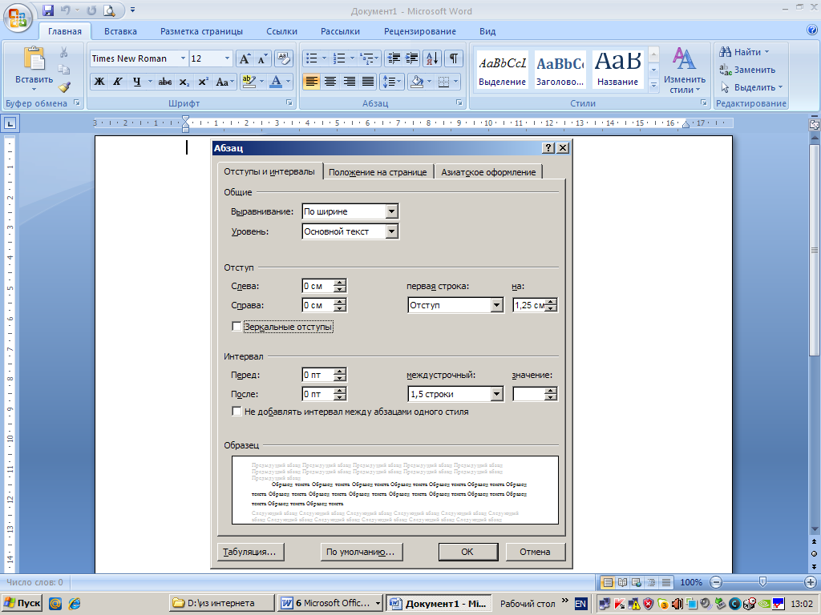

Рисунок 3 – Выравнивание, отступы, интервалы

Структуризация материала осуществляется в соответствии с ГОСТ 2.105-95 ЕСКД (Общие требования к текстовым документам), учитывая логику изложения (разделы, подразделы, пункты).

*Не структурированный материал к рассмотрению не принимается*.

Разделы должны иметь порядковые номера в пределах всего документа,обозначены арабскими цифрами. Подразделы должны иметь нумерацию в пределах каждого раздела. Номер подраздела состоит из номеров раздела и подраздела, разделенных точкой. Разделы, как и подразделы, могут состоять из одного или нескольких пунктов. Если документ не имеет подразделов, то нумерация пунктов в нем должна быть в пределах каждого раздела, и номер пункта должен состоять из номеров раздела и пункта, разделенных точкой. В конце номера пункта точка не ставится, например:

1. Типы и основные размеры



*Нумерация пунктов первого раздела документа*

2. Технические требования



*Нумерация пунктов второго раздела документа*

Если документ имеет подразделы, то нумерация пунктов должна быть в пределах подраздела и номер пункта должен состоять из номеров раздела, подраздела и пункта, разделенных точками, например:

3. Методы испытаний

3.1 Состав программного обеспечения



*Нумерация пунктов первого подраздела третьего раздела документа*

3.2. Подготовка к испытанию



*Нумерация пунктов второго подраздела третьего раздела документа*

Если раздел или подраздел состоит из одного пункта, он также нумеруется.

Если текст документа подразделяется только на пункты, они нумеруются порядковыми номерами в пределах документа.

Разделы, подразделы должны иметь заголовки. Пункты, как правило, заголовков не имеют.

Заголовки должны четко и кратко отражать содержание разделов, подразделов. Заголовки следует печатать с прописной буквы, без точки в конце, не подчеркивая. Переносы слов в заголовках не допускаются. Если заголовок состоит из двух предложений, их разделяют точкой.

Расстояние между заголовком и текстом при выполнении документа машинописным способом должно быть равно 3 интервалам (два полуторных). Расстояние между заголовками раздела и подраздела - 2 интервала (один двойной).

Каждый раздел текстового документа рекомендуется начинать с нового листа (страницы), используя при этом угловой штамп Приложений Г или К, (в зависимости от шифра специальности)

Нумерация страниц документа и приложений, входящих в состав этого документа, должна быть сквозная.

6.2Cтиль изложения

Текст документа должен быть кратким, четким и не допускать различных толкований.

Изложение ведётся в безличной форме. Не допускаются выражения от первого лица («Я решил…», «Я применил…» и т.п.). Следует писать: «Исходя из приведенных обоснований, принято решение…», «…Для достижения этой цели применено…» и т.д.

При изложении *обязательных*требований в тексте должны применяться «категорические» слова "должен", "следует", "необходимо", "требуется, чтобы", "разрешается только", "не допускается", "запрещается", "не следует" и т.д.

При изложении *других* положений следует применять слова – "могут быть", "как правило", "при необходимости", "может быть", "в случае, если" и т.д.

В пояснительной записке должны правильно применяться научно-технические термины, обозначения и определения, установленные соответствующими стандартами, а при их отсутствии – общепринятые в научно-технической литературе.

6. 3Оформление физических величин

В пояснительной записке необходимо применять стандартизованные единицы физических величин, их наименования и обозначения в соответствии с ГОСТ 8.417-2002 (Единицы величин).

Применение в тексте пояснительной записки различных систем обозначения единиц физических величин не допускается. Наряду с единицами системы измерений (СИ), при необходимости в скобках ука­зывают единицы ранее применявшихся систем, разрешенных к применению.

В тексте документа числовые значения величин с обозначением единиц физических величин и единиц счета следует писать цифрами, а числа без обозначения единиц физических величин и единиц счета от единицы до девяти - словами.

Примеры:

*1. Провести испытания пяти труб, каждая длиной 5 м.*

*2. Отобрать 15 труб для испытаний на давление.*

Единица физической величины одного и того же параметра в пределах одного документа должна быть постоянной. Если в тексте приводится ряд числовых значений, выраженных в одной и той же единице физической величины, то ее указывают только после последнего числового значения, например 1,50; 1,75; 2,00 м.

Если в тексте документа приводят диапазон числовых значений физической величины, выраженных в одной и той же единице физической величины, то обозначение единицы физической величины указывается после последнего числового значения диапазона.

Примеры:

*1 От 1 до 5 мм.*

*2 От 10 до 100 кг.*

*3 От плюс 10 до минус 40°С.*

Недопустимо отделять единицу физической величины от числового значения (переносить их на разные строки или страницы), кроме единиц физических величин, помещаемых в таблицах, выполненных машинописным способом.

Приводя наибольшие или наименьшие значения величин, следует применять словосочетание "должно быть не более (не менее)".

Приводя допустимые значения отклонений от указанных норм, требований, следует применять словосочетание "не должно быть более (менее)".

*Например, массовая доля углекислового натрия в технической кальцинированной соде должна быть не менее 99,4 %.*

Обозначения единиц помещают за числовыми значениями величин и в строку с ними (без переноса на следующую строку). Числовое значение, представляющее собой дробь с косой чертой, стоящее перед обозначением единицы, заключают в скобки.

Между последней цифрой числа и обозначением единицы оставляют пробел.

|  |  |
| --- | --- |
| *Правильно:* | *Неправильно:* |
| 100 кВт 80 % 20 °C (1/60) с–1. | 100кВт 80% 20°C 1/60с–1. |

Исключения составляют обозначения в виде знака, поднятого над строкой, перед которыми пробел не оставляют.

|  |  |
| --- | --- |
| *Правильно:* | *Неправильно:* |
| 20°. | 20 °. |

При наличии десятичной дроби в числовом значении величины обозначение единицы помещают за всеми цифрами.

|  |  |
| --- | --- |
| *Правильно:* | *Неправильно:* |
| 423,06 м 5,785° или 5°45,48 или 5°4528,8“ | 423 м, 06 5°785 или 5°45,48 или 5°4528,8 |

При указании значений величин с предельными отклонениями числовые значения с предельными отклонениями заключают в скобки и обозначения единиц помещают за скобками или проставляют обозначение единицы за числовым значением величины и за ее предельным отклонением.

|  |  |
| --- | --- |
| *Правильно:* | *Неправильно:* |
| (100,0 ± 0,1) кг 50 г ± 1 г. | 100,0 ± 0,1 кг 50 ± 1 г. |

Допускается применять обозначения единиц в пояснениях обозначений величин к формулам. Помещать обозначения единиц в одной строке с формулами, выражающими зависимости между величинами или между их числовыми значениями, представленными в буквенной форме, не допускается.

|  |  |
| --- | --- |
| *Правильно:* | *Неправильно:* |
| **D:\..\..\Documents and Settings\Администратор\Рабочий стол\Справочник по ГОСТ-ам  Справочник  Прибор_Инфо.files\image(4).gif**= 3,6 s/t, где **D:\..\..\Documents and Settings\Администратор\Рабочий стол\Справочник по ГОСТ-ам  Справочник  Прибор_Инфо.files\image(4).gif** - скорость, км/ч; s - путь, м; t - время, с. | **D:\..\..\Documents and Settings\Администратор\Рабочий стол\Справочник по ГОСТ-ам  Справочник  Прибор_Инфо.files\image(4).gif**= 3,6 s/t км/ч, s - путь, м; t - время, с. |

6.4 Оформление формул

Оформление формул проводится в соответствии с ГОСТ 2.105-95 ЕСКД (Общие требования к текстовым документам).

Пояснения символов и числовых коэффициентов, входящих в формулу, должны быть приведены непосредственно под формулой. Пояснения каждого символа следует давать с новой строки в той последовательности, в которой символы приведены в формуле. Первая строка пояснения должна начинаться со слова "где" без двоеточия после него.

Пример:

*Плотность каждого образца , кг/м, вычисляют по формуле*

*, (1)*

*где*

* - масса образца, кг;*

* - объем образца, м.*

6.5 Оформление иллюстраций

Оформление иллюстраций проводится в соответствии с ГОСТ 2.105-95 ЕСКД (Общие требования к текстовым документам). Количество иллюстраций должно быть достаточным для пояснения излагаемого текста.

Иллюстрации могут быть расположены как по тексту документа (возможно ближе к соответствующим частям текста), так и в конце его. Иллюстрации следует нумеровать арабскимицифрами сквозной нумерацией. Если рисунок один, то он обозначается:

*Рисунок 1 – Кинематическая схема приспособления*

6.6 Оформление таблиц

Оформление таблиц проводится в соответствии с ГОСТ 2.105-95 ЕСКД (Общие требования к текстовым документам).

Таблицы применяют для лучшей наглядности и удобства сравнения показателей. Название таблицы, при его наличии, должно отражать ее содержание, быть точным, кратким. Название следует помещать над таблицей.

При переносе части таблицы на ту же или другие страницы название помещают только над первой частью таблицы.

Таблицыследует нумеровать арабскими цифрами сквозной нумерацией.

Таблица 1

Боковик

(графа для заголовков)

Заголовок

Заголовки граф

Подзаголовки граф

Строки

(горизонтальные ряды)

Рисунок 2 – Оформление таблицы

Заголовки граф и строк таблицы следует писать с прописной буквы, а подзаголовки граф - со строчной буквы, если они составляют одно предложение с заголовком, или с прописной буквы, если они имеют самостоятельное значение. В конце заголовков и подзаголовков таблиц точки не ставят. Заголовки и подзаголовки граф указывают в единственном числе.

Разделять заголовки и подзаголовки боковика и граф диагональными линиями не допускается.

Заголовки граф, как правило, записывают параллельно строкам таблицы. При необходимости допускается перпендикулярное расположение заголовков граф.Головка таблицы должна быть отделена линией от остальной части таблицы.Высота строк таблицы должна быть не менее 8 мм.

Допускается помещать таблицу вдоль длинной стороны листа документа.

Если в конце страницы таблица прерывается и ее продолжение будет на следующей странице, в первой части таблицы нижнюю горизонтальную линию, ограничивающую таблицу, не проводят.

Графу "Номер по порядку" в таблицу включать не допускается.

6.7Оформление списка использованных источников

Оформление списка использованных источников (библиографического описания) осуществляется в соответствии с ГОСТ 7.1-2003 и ГОСТ Р 7.0.5-2008.

Список использованной литературы и источников составляется в следующей последовательности:

* Конституция РФ, законы РФ, указы Президента РФ, постановления Правительства РФ и другие нормативно-законодательные документы;
* книги и статьи из периодических изданий и сборников располагаются в алфавитном порядке фамилий авторов или заглавий книг и статей (если автор отсутствует);
* неопубликованные документы – в алфавитном порядке.

|  |  |
| --- | --- |
| Книга, изданная 1 автором | Левицкий, В. С. Машиностроительное черчение и автоматизация выполнения чертежей : учеб.для бакалавров / В. С. Левицкий ; Моск. авиац. ин-т. – 8-е изд., перераб. и доп. – Москва : Юрайт, 2011. – 435 с. : ил., граф., табл. – (Бакалавр). – Библиогр.: с. 431-432. |
| Чижков, Ю. П. Электрооборудование автомобилей и тракторов : учебник / Ю. П. Чижков. – Москва : Машиностроение, 2007. – 656 с. |
| Книга, изданная 2—3 авторами | Пугин, Б. И. Расчет очистных сооружений : метод.указания к выполнению расчетно-практич. работы и диплом. проектов / Б. И. Пугин, Р. И. Макарьин. – Архангельск : Изд-во АГТУ, 2005. – 22 с. |
| Книга, изданная коллективом авторов (авторов 4 и более 4-х) | Экономика автомобильного транспорта : учеб.пособие / [А. Г. Будрин и др. ; под ред. Г. А. Кононовой]. – 2-е изд., стер. – Москва : Академия, 2006. – 320 с. |
| Основы эксплуатации и ремонта автомобилей и тракторов : учебник / С. П. Баженов. Б. Н. Казьмин, А. И.Сергеев,  С. В. Носов ; [ред. С. П. Баженов]. – 2-е изд., стер. – Москва : Академия, 2007. – 336 с. – (Высшее профессиональное образование). – Библиогр.: с. 325-326. |
| Электронные ресурсы  Электронные ресурсы | Бачин, О. И. (сост.). Дорожные машины. Кинематические схемы трансмиссий автотранспортных средств дорожного комплекса [Электронный ресурс] : метод. указания к курс. и диплом. проектированию / М-во образования Рос. Федерации, Арханг. гос. техн. ун-т ; [сост.: О. И. Бачин, А. М. Жигалов]. – Архангельск : [РИО АГТУ], 2003. – 65 с. – Режим доступа: <http://narfu.ru/university/library/books/0153.pdf> (дата обращения: 04.03.2013). |
| **Водейко, В. Ф.** Муфты приводов [Электронный ресурс] : метод. указания к курс. проекту по дисциплине «Детали машин и основы конструирования» / В. Ф. Водейко ; Московский автомоб.-дорож. гос. техн. ун-т (МАДИ). – Москва : МАДИ, 2011. – Режим доступа: <http://lib.madi.ru/fel/> (дата обращения: 27.02.2012).  **Учебное пособие по курсовому проектированию двигателей внутреннего сгорания** [Электронный ресурс] : [в 3 ч.] / И. В. Алексеев, С. Н. Богданов, С. А. Пришвин [и др.] ; Моск. автомоб.-дорож. ин-т (гос. техн. ун-т). – Москва, 2004-2006. – Электронная версия печатного аналога.  **Ч. 1** : Методика выполнения теплового расчета. – 2004. – 84 с. : ил. – Режим доступа: <http://lib.madi.ru/fel/fel1/fel10E064.pdf> (дата обращения: 27.02.2013).  **Ч**. **2** : Методика выполнения динамического расчета. – 2005. – 55 с. : ил. – Режим доступа: <http://lib.madi.ru/fel/fel1/fel10E065.pdf> (дата обращения: 27.02.2013).  **Ч. 3** : Методика выполнения прочностных расчетов и разработка конструкции ДВС. – 2006. – 97 с. : ил. – Режим доступа: <http://lib.madi.ru/fel/fel1/fel10E066.pdf> (дата обращения: 27.02.2013). |
| Консультант плюс: высшая школа: Учебное пособие. [электронный ресурс]. – URL: <http://consultant.ru> |

6.8 Оформление приложений

Материал, дополняющий текст документа, допускается помещать в приложениях. Приложениями могут быть, например, графический материал, таблицы большого формата, расчеты, описания аппаратуры и приборов, описания алгоритмов и программ задач, решаемых средствами вычислительной техники и т.д. Оформление приложений проводится в соответствии с ГОСТ 2.105-95 ЕСКД (Общие требования к текстовым документам).

Приложение оформляют как продолжение данного документа на последующих его листах.

В тексте документа на все приложения должны быть даны ссылки. Желательно располагать приложения в порядке ссылок на них в тексте документа.

Приложение должно иметь заголовок, который записывают с прописной буквы отдельной строкой.

Приложения последовательно нумеруют либо обозначают заглавными буквами русского алфавита, начиная с А, за исключением букв Ё, 3, Й, О, Ч, Ь, Ы, Ъ. После слова "Приложение" следует порядковый номер или буква, обозначающая его последовательность.

Допускается также обозначение приложений буквами латинского алфавита, за исключением букв I и О.

Приложения выполняют на листах формата А4.

Приложения должны иметь общую с остальной частью документа сквозную нумерацию страниц.

Все приложения должны быть перечислены в содержании документа (при наличии) с указанием их номеров и заголовков.

7. ПРАВИЛА ОФОРМЛЕНИЯ ГРАФИЧЕСКИХ ДОКУМЕНТОВ

Состав графического материала и общие требования

При выполнении дипломных проектов студенты обязательно разрабатывают графические материалы:

* плакаты;
* чертежи;
* схемы.

Перечень графических материалов с указанием конкретных наименований и объема в листах должен приводиться в «Задании по дипломному проекту». Графическая часть дипломных проектов, как правило, содержит 4-5листов формата А1.

Чертежи должны быть выполнены на стандартных форматах согласно ГОСТ 2.301-68 (Форматы) с основной надписью (штампом) по ГОСТ 2.104-68 ЕСКД (Основные надписи) и ГОСТ 2.304-81 (Шрифты чертежные) в правом нижнем углу листа. Чертежи могут быть выполнены в ручной или машинной графике.

**8. ПЕРЕЧЕНЬ СТАНДАРТОВ, НЕОБХОДИМЫХ**

**ДЛЯ ВЫПОЛНЕНИЯ КУРСОВЫХ И ДИПЛОМНЫХ ПРОЕКТОВ**

ГОСТ 2.001 – 93. Общие положения.

ГОСТ 2.004 – 88. Общие требования к выполнению конструкторской и технологической документации на печатающих и графических устройствах вывода электронных вычислительных машин

ГОСТ 2.101 – 68. Виды изделий.

ГОСТ 2.104 – 2006. Основные надписи.

ГОСТ 2.105 –95. Общие требования к текстовым документам.

ГОСТ 2.106 – 96. Текстовые документы.

ГОСТ 2.109 – 73. Основные требования к чертежам.

ГОСТ 2.301 – 68. Форматы.

ГОСТ 2.302 – 68. Масштабы.

ГОСТ 2.303 – 68. Линии.

ГОСТ 2.304 – 81. Шрифты чертежные.

ГОСТ 2.305 – 2008. Изображения – виды, разрезы, сечения.

ГОСТ 2.306 – 68. Обозначения графических материалов и правилаих нанесения на чертежах.

ГОСТ 2.307 – 68. Нанесение размеров и предельных отклонений.

ГОСТ 2.308 – 79. Указание на чертежах допусков форм и расположения поверхностей.

ГОСТ 2.309 – 73. Обозначение шероховатости поверхностей.

ГОСТ 2.310 – 68. Нанесение на чертежах обозначений покрытий,термической и других видов обработки.

ГОСТ 2.311 – 68. Изображение резьбы.

ГОСТ 2.312 – 72. Условные изображения и обозначения швовсварных соединений.

ГОСТ 2.313 – 82. Условные изображения и обозначения неразъемных соединений.

ГОСТ 2.315 – 68. Изображения упрощенные и условные крепежныхдеталей.

ГОСТ 2.320 – 82. Правила нанесения размеров, допусков и посадок

ГОСТ 2.401 – 68. Правила выполнения чертежей пружин.

ГОСТ 2.402 – 68. Условные обозначения зубчатых колес, реек, червяков и звездочек цепных передач.

ГОСТ 2.403 – 75. Правила выполнения цилиндрических зубчатыхколес.

ГОСТ 2.404 – 75. Правила выполнения чертежей зубчатых реек.

ГОСТ 2.405 – 75. Правила выполнения чертежей зубчатых колес.

ГОСТ 2.406 – 76. Правила выполнения чертежей цилиндрическихчервяков и червячных колес.

ГОСТ 2.409 – 74. Правила выполнения чертежей зубчатых (шлицевых) соединений.

ГОСТ 2.410 – 68. Правила выполнения чертежей металлических конструкций.

ГОСТ 2.420 – 69. Упрощенные изображения подшипников каченияна сборочных чертежах.

ГОСТ 2.701 – 2008. Схемы. Виды и типы. Общие требования к выполнению.

ГОСТ Р 7.0.3–2006 «Издания. Основные элементы. Термины и определения»

ГОСТ 2.105–95 «Общие требования к текстовым документам»

ГОСТ 8.417–2002 «Единицы величин»

ГОСТ 2.316–2008 «Единая система конструкторской документации. Правила нанесения надписей, технических требований и таблиц на графических документах. Общие положения»

ГОСТ 2.701–2008 «Схемы. Виды и типы. Общие требования к выполнению»

ГОСТ 7.05–2008 «Библиографическая ссылка. Общие требования и правила составления»

ПРИЛОЖЕНИЕ А

Форма и размеры этикетки на папку дипломного проекта

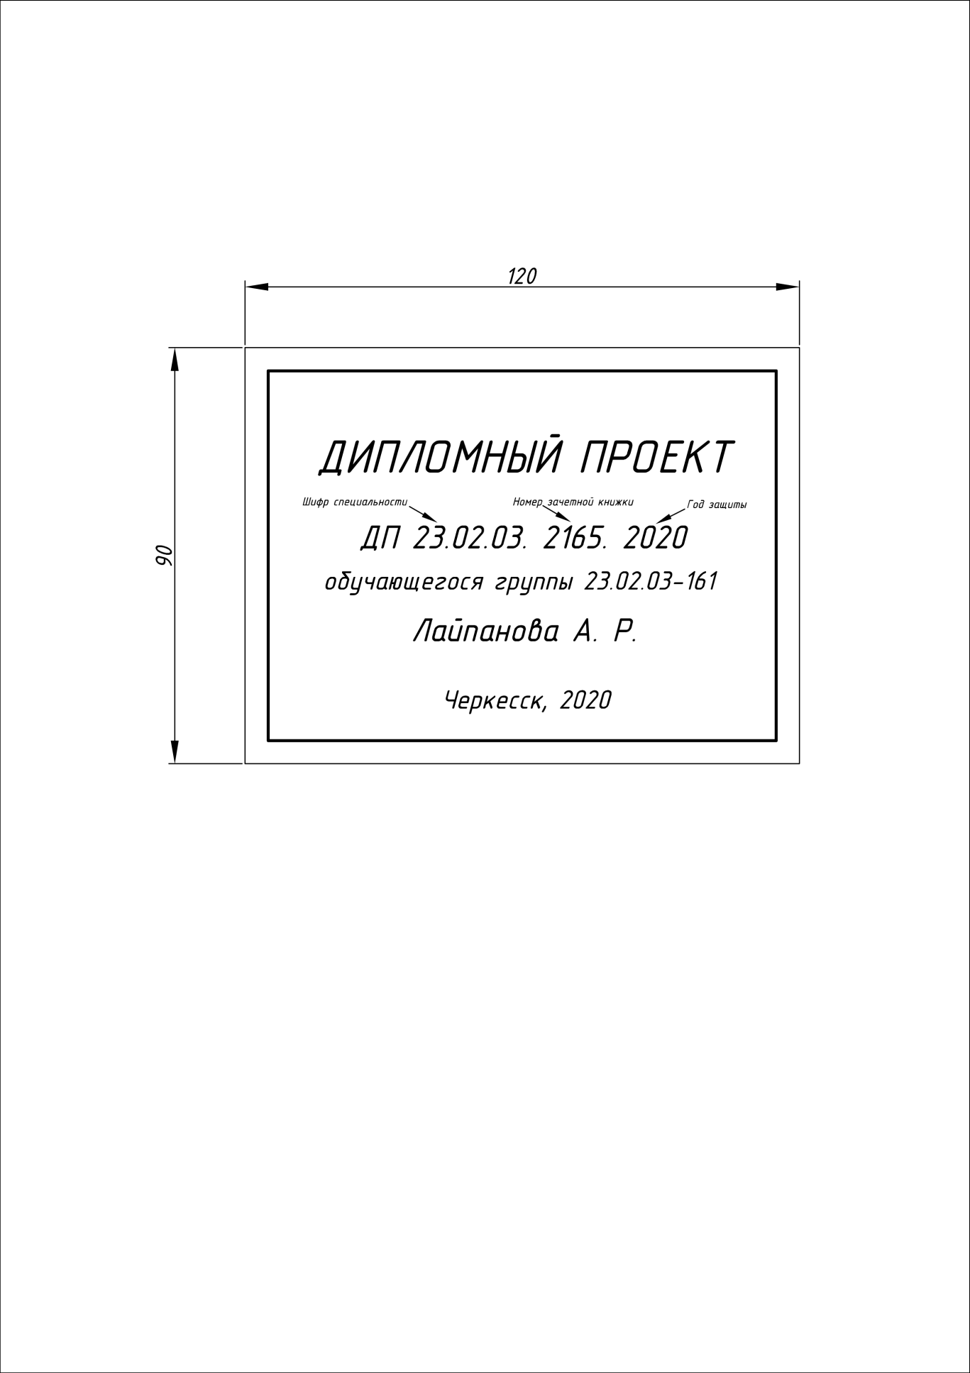

ПРИЛОЖЕНИЕ Б

Форма и образец заполнения титульного листа курсовых и дипломных проектов для всех технических специальностей

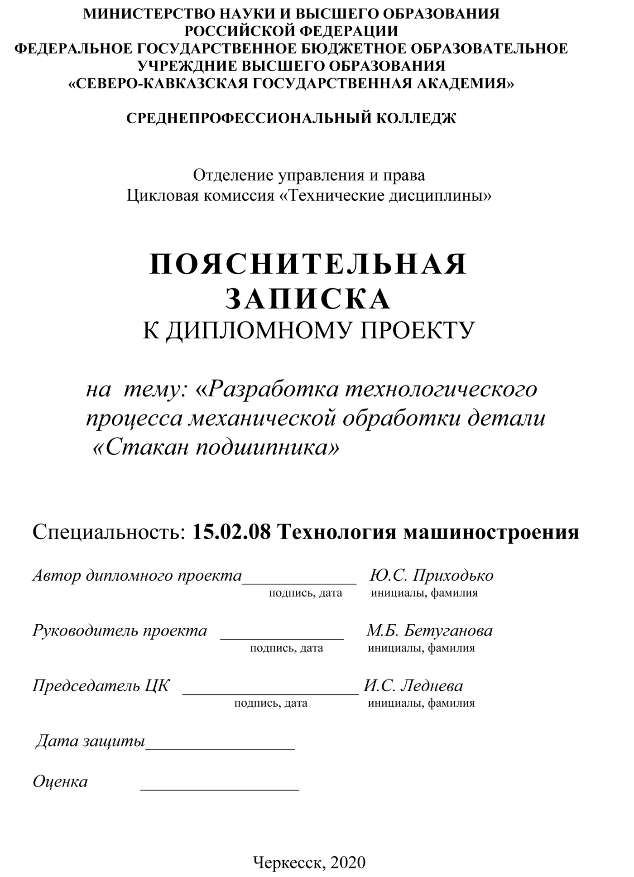

ПРИЛОЖЕНИЕ В

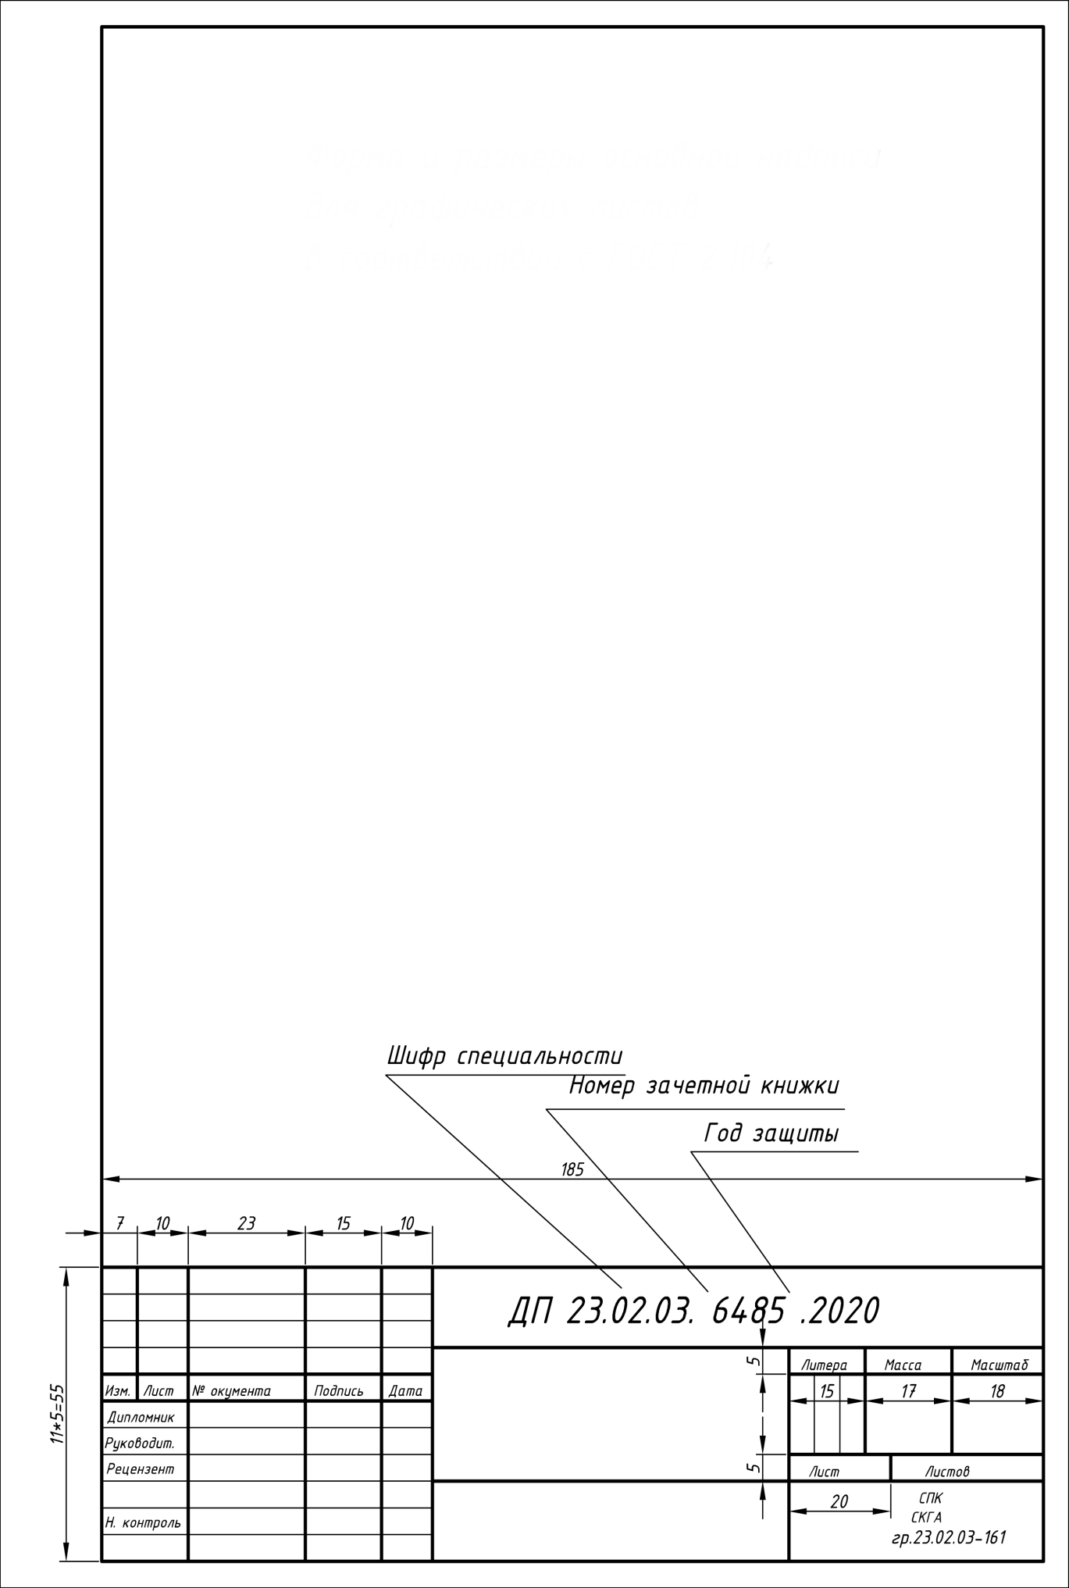

Форма и размеры основной надписи для графических листов дипломных и курсовых проектов специальностей:

* 15.02.08 Технология машиностроения;
* 23.02.03 Техническое обслуживание и ремонт автомобильного транспорта;
* 13.02.07 Электроснабжение (по отраслям)

ПРИЛОЖЕНИЕ Г

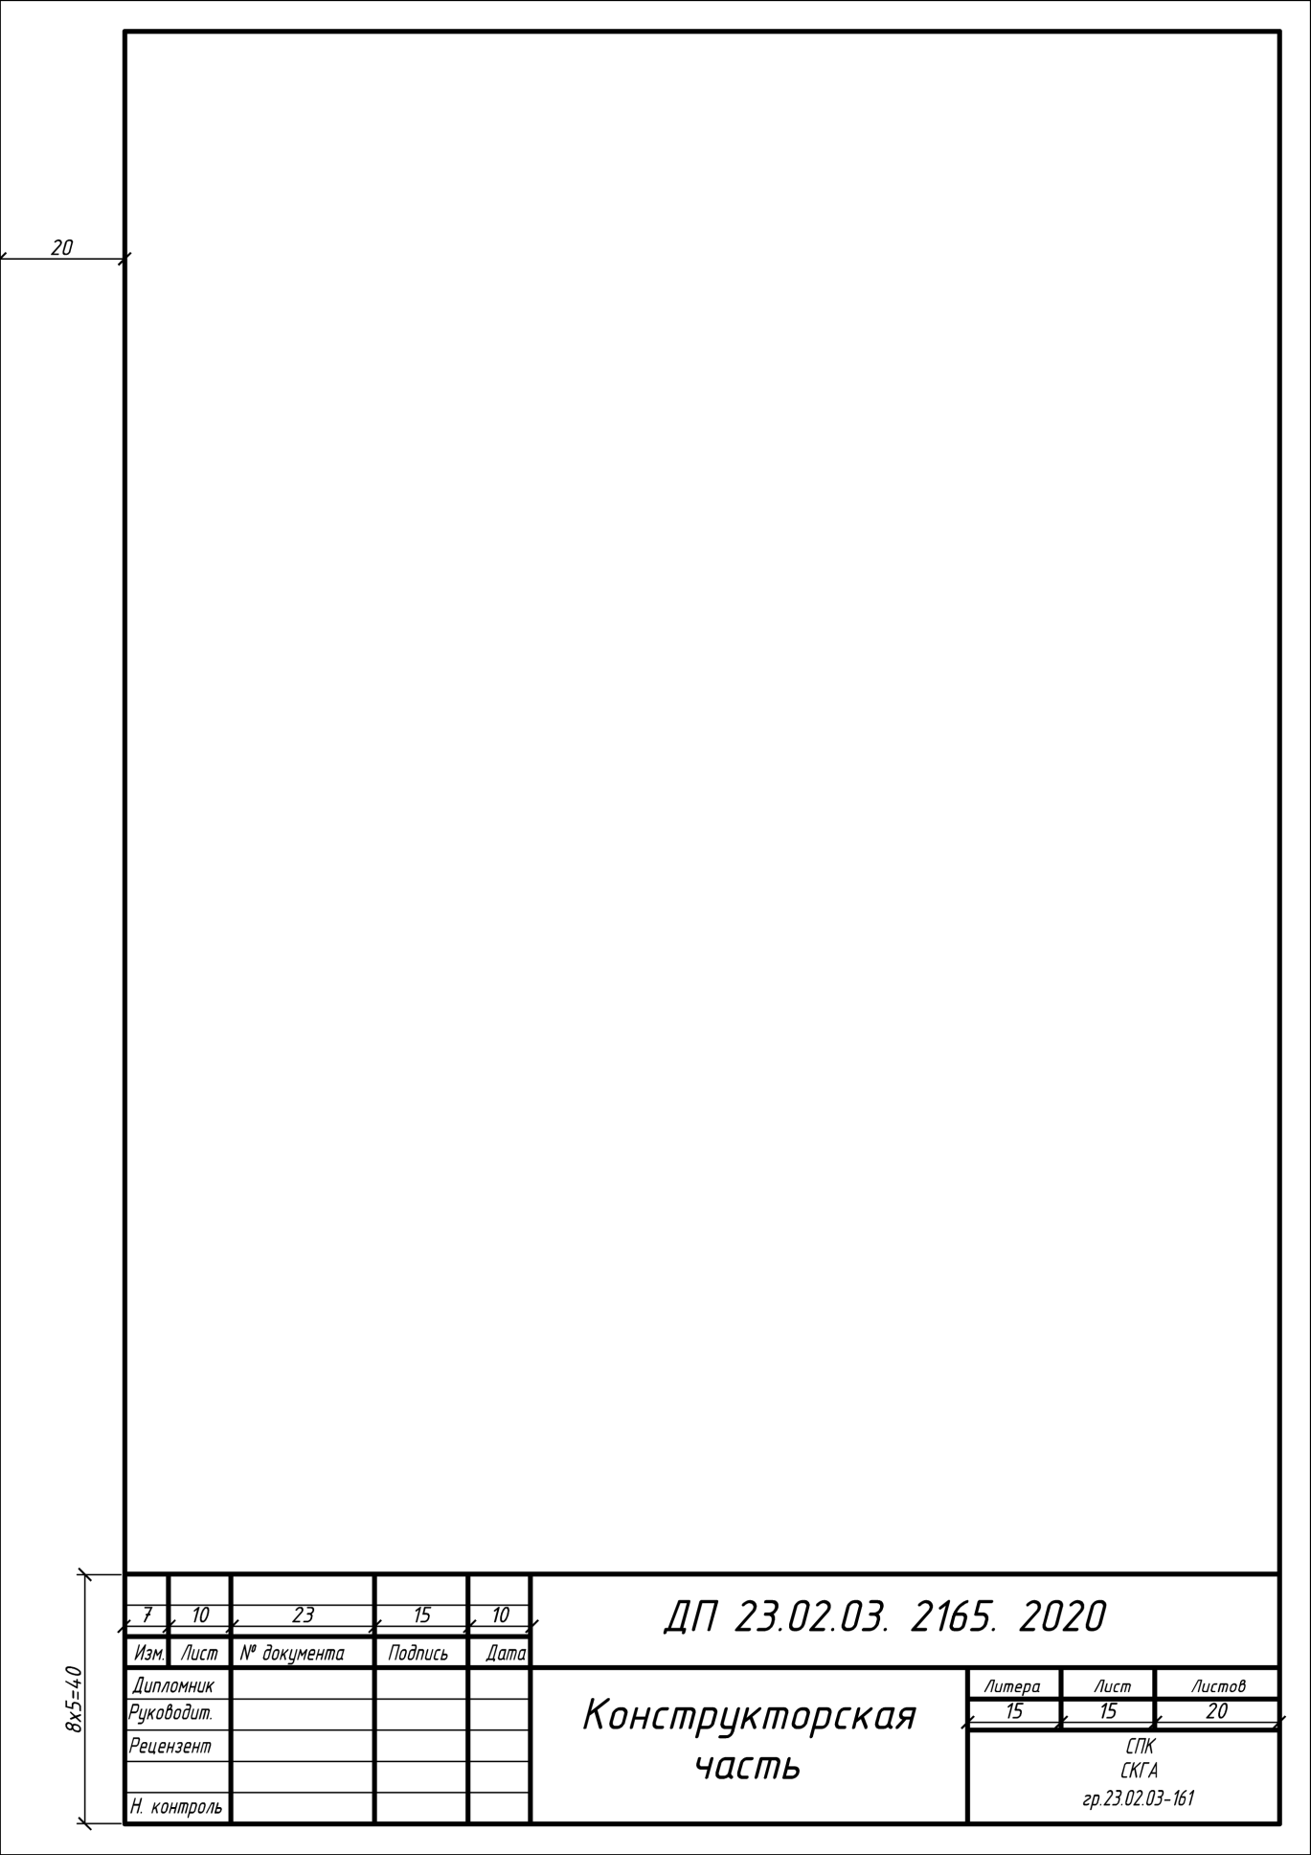

Форма и размеры основной надписи на первом листе разделов текстовых документов дипломных и курсовых проектов специальностей:

* 15.02.08 Технология машиностроения;
* 23.02.03 Техническое обслуживание и ремонт автомобильного транспорта;
* 13.02.07 Электроснабжение (по отраслям)

ПРИЛОЖЕНИЕ Д

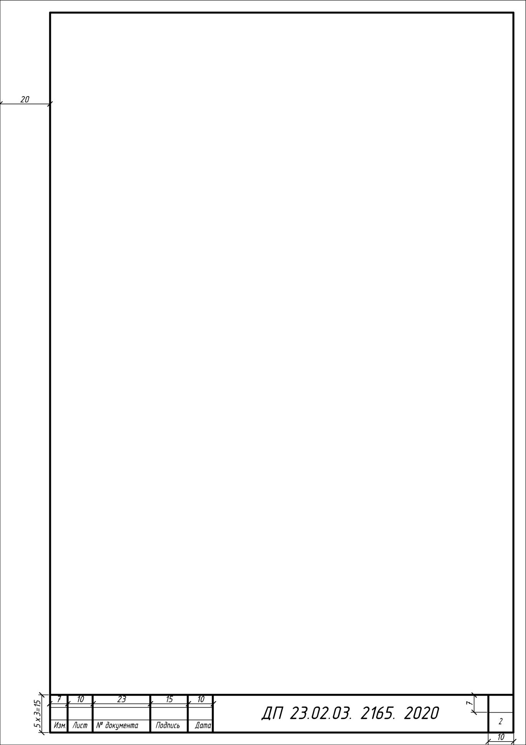

Форма и размеры основной надписи на последующих листах разделов текстовых документов дипломных и курсовых проектов специальностей:

* 15.02.08 Технология машиностроения;
* 23.02.03 Техническое обслуживание и ремонт автомобильного транспорта;
* 13.02.07 Электроснабжение (по отраслям)

ПРИЛОЖЕНИЕ Е

Форма и размеры для первого листа спецификации сборочной единицы дипломных и курсовых проектов специальностей:

* 15.02.08 Технология машиностроения;
* 23.02.03 Техническое обслуживание и ремонт автомобильного транспорта;
* 13.02.07 Электроснабжение (по отраслям)

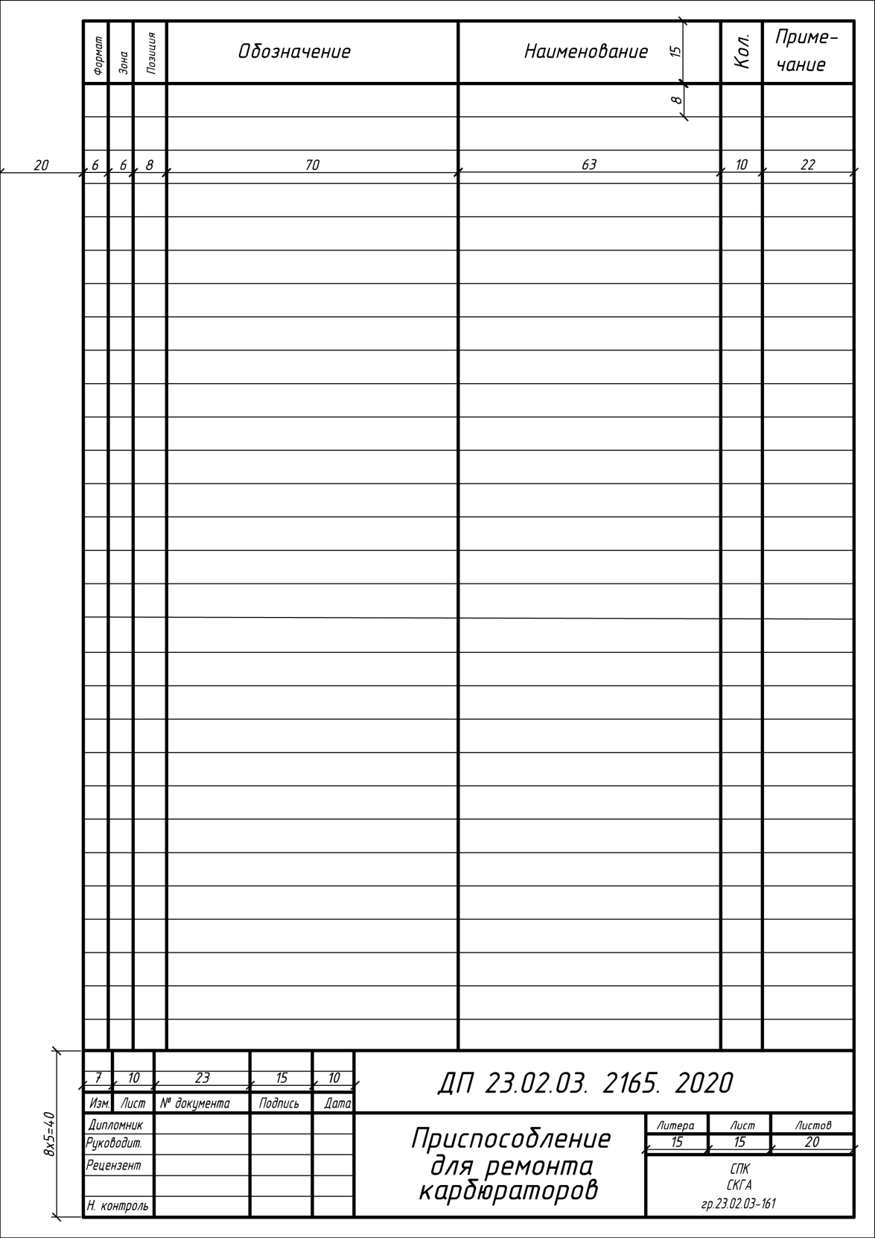

ПРИЛОЖЕНИЕ Ж

Форма и размеры для второго и последующих листов спецификации сборочной единицы дипломных и курсовых проектов специальностей:

* 15.02.08 Технология машиностроения;
* 23.02.03 Техническое обслуживание и ремонт автомобильного транспорта;
* 13.02.07 Электроснабжение (по отраслям)

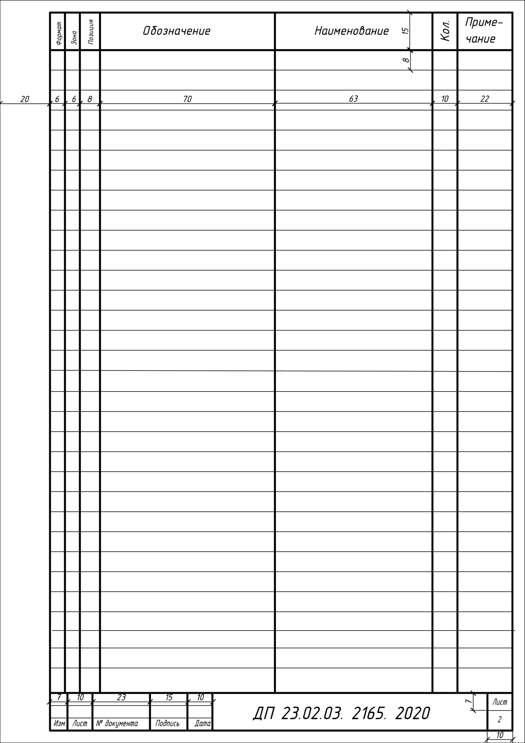

ПРИЛОЖЕНИЕ И

Образец заполнения спецификации сборочной единицы дипломных и курсовых проектов специальностей:

* 15.02.08 Технология машиностроения;
* 23.02.03 Техническое обслуживание и ремонт автомобильного транспорта;
* 13.02.07 Электроснабжение (по отраслям)

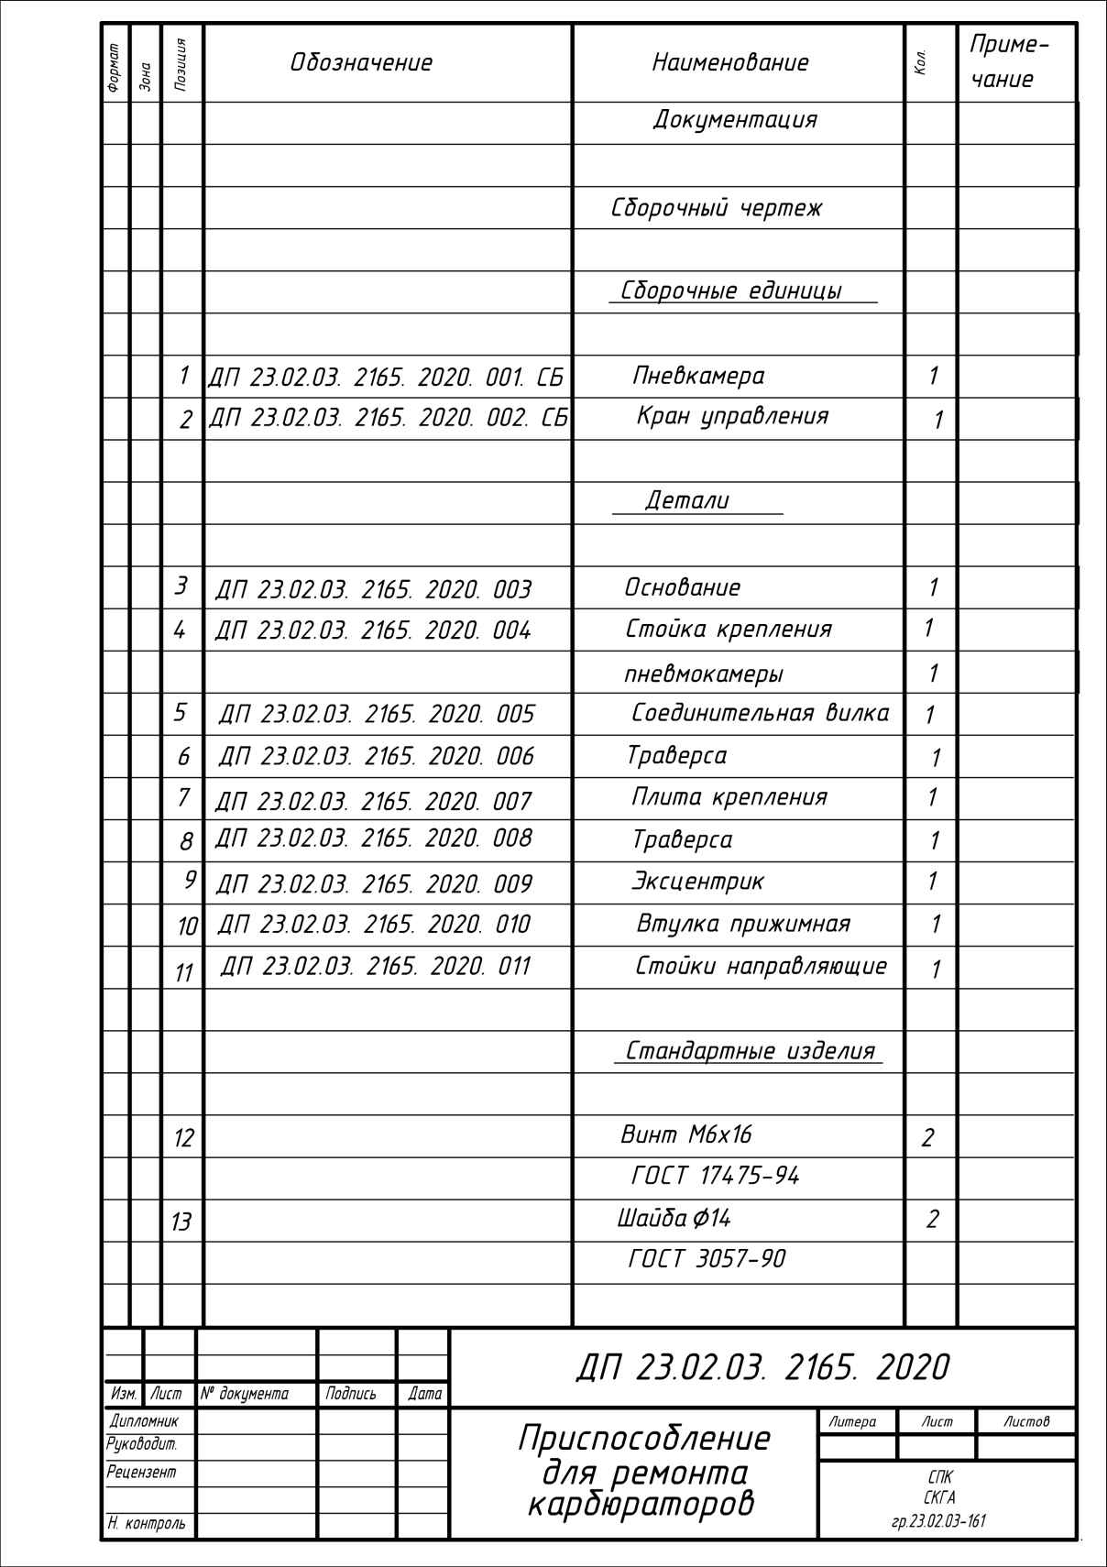

ПРИЛОЖЕНИЕ К

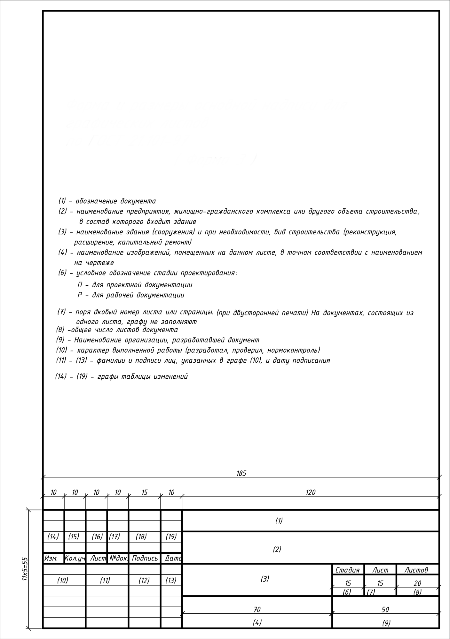

Форма и размеры основной надписи для графических листов дипломных и курсовых проектов специальности:

08.02.01 Строительство и эксплуатация зданий и сооружений

ПРИЛОЖЕНИЕ Л

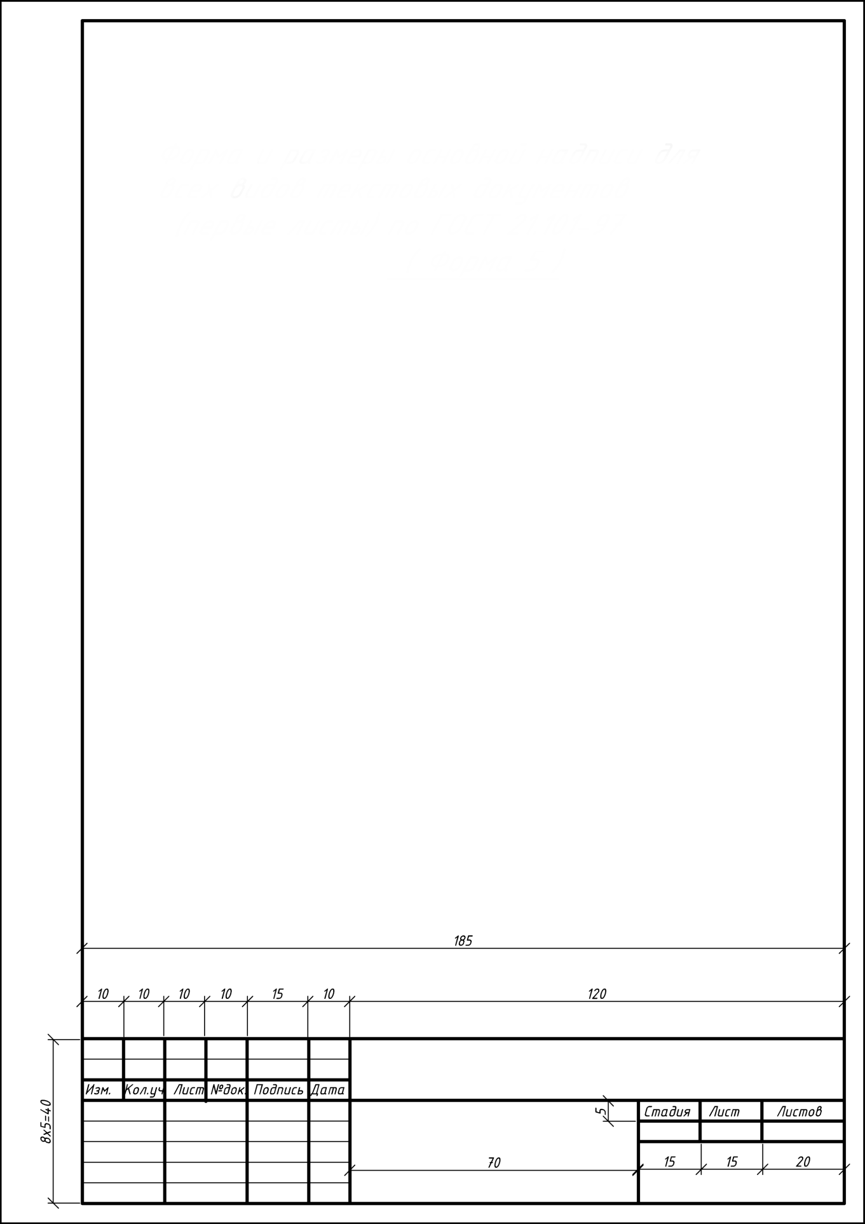

Форма и размеры основной надписи на первом листе разделов текстовых документов дипломных и курсовых проектов специальности:

08.02.01 Строительство и эксплуатация зданий и сооружений

ПРИЛОЖЕНИЕ М

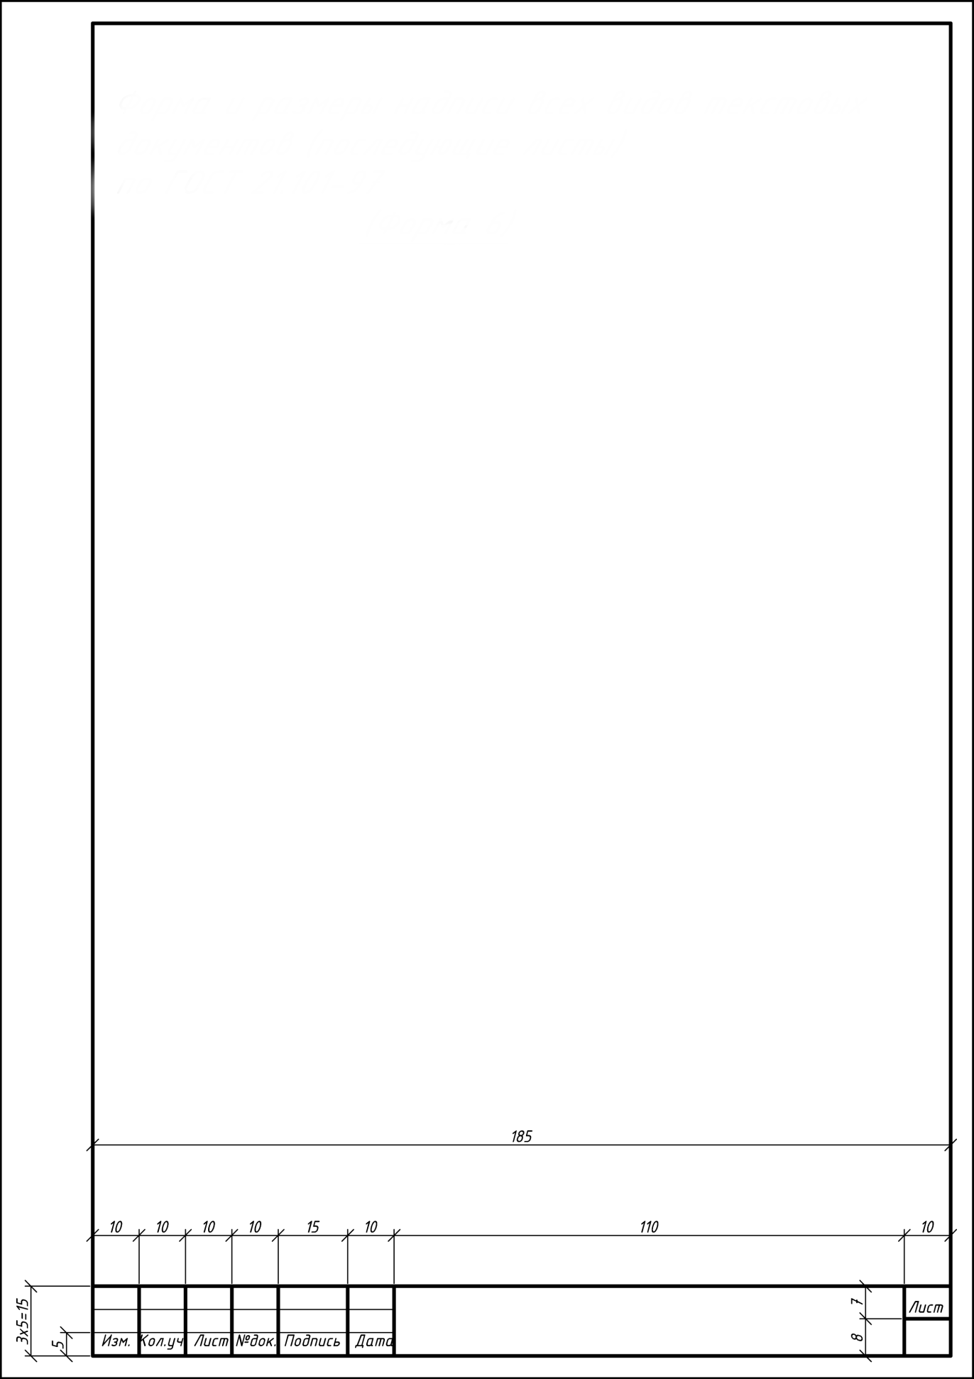

Форма и размеры основной надписи на втором и последующих листах разделов текстовых документов дипломных и курсовых проектов специальности:

08.02.01 Строительство и эксплуатация зданий и сооружений

ПРИЛОЖЕНИЕ Н



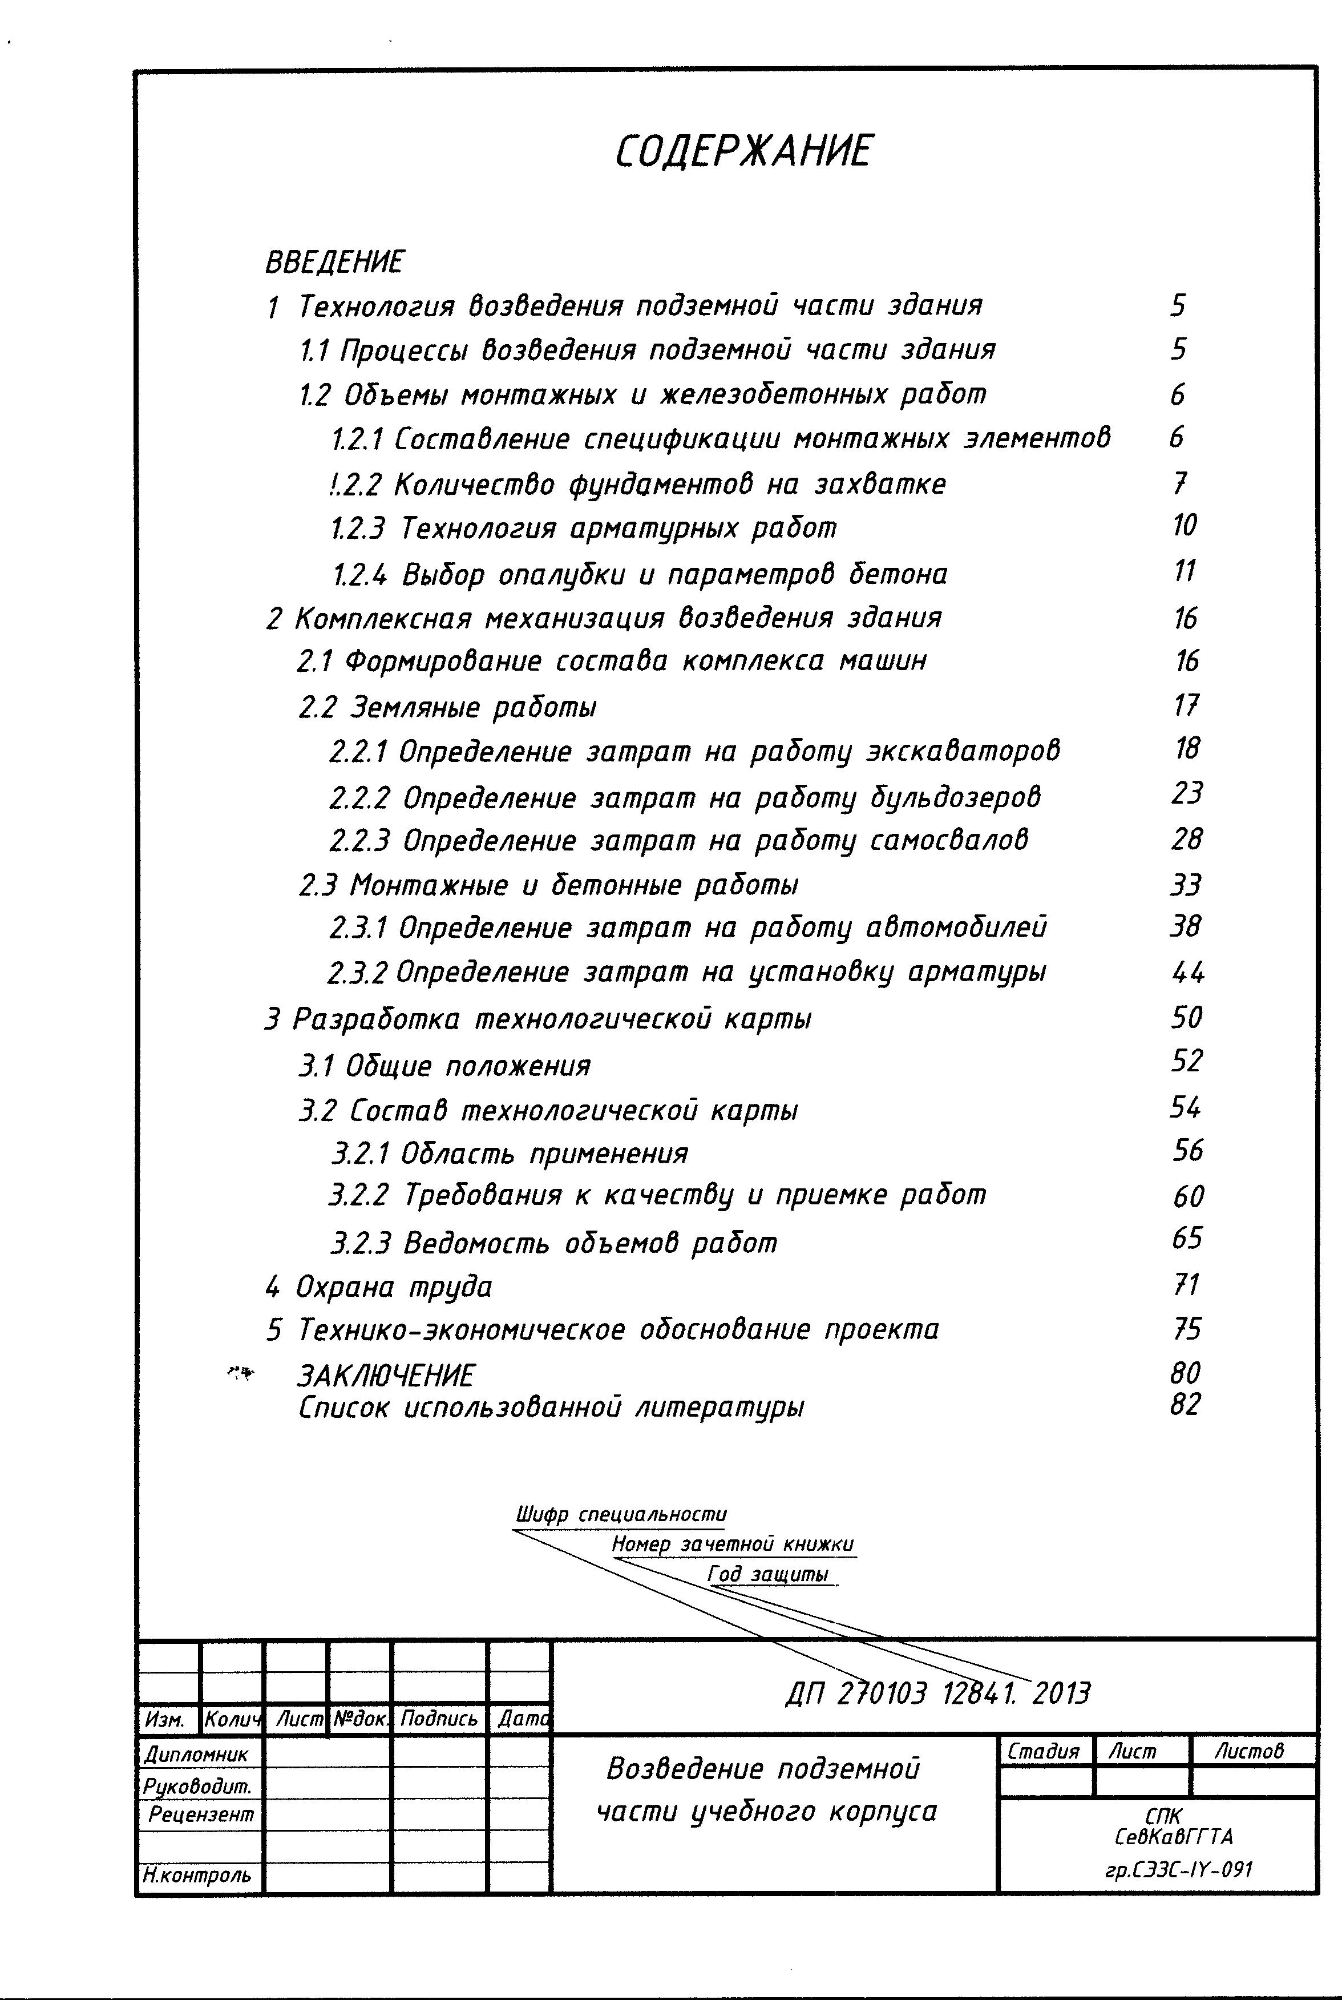

ПРИЛОЖЕНИЕ П

**МИНИСТЕРСТВО НАУКИ И ВЫСШЕГО ОБРАЗОВАНИЯ РОССИЙСКОЙ ФЕДЕРАЦИИФЕДЕРАЛЬНОЕ ГОСУДАРСТВЕННОЕ БЮДЖЕТНОЕ ОБРАЗОВАТЕЛЬНОЕ УЧРЕЖДЕНИЕ ВЫСШЕГО ОБРАЗОВАНИЯ   
«СЕВЕРО-КАВКАЗСКАЯ ГОСУДАРСТВЕННАЯ АКАДЕМИЯ»**

**СРЕДНЕПРОФЕССИОНАЛЬНЫЙ КОЛЛЕДЖ**

**ЛИСТ НОРМОКОНТРОЛЕРА**

выпускной квалификационной работы

Обучающийся:Болатчиева Диана Артуровна

Специальность:**08.02.01 Строительство и эксплуатация зданий и сооружений**

Тема ВКР:Здание банка на 60 сотрудников

**П Е Р Е Ч Е Н Ь**

замечаний и предложений нормоконтролера по дипломному проектуобучающегося

|  |  |
| --- | --- |
| Страница пояснительной записки | Содержание замечаний и предложений со ссылкой на нормативный документ, стандарт или типовую документацию |
|  |  |
| Лист  графической  части | Содержание замечаний и предложений со ссылкой на нормативный документ, стандарт или типовую документацию |
| Лист 1 |  |
| Лист 2 |  |
| Лист 3 |  |
| Лист 4 |  |
| Лист 5 |  |

«\_\_\_\_» июня 2020г.Нормоконтролер \_\_\_\_\_\_\_\_\_\_\_\_\_\_ Соловьева Л.И.

СОЛОВЬЕВА Людмила Ивановна

**НОРМОКОНТРОЛЬ КУРСОВЫХ И ДИПЛОМНЫХ ПРОЕКТОВ**

Методические рекомендации по оформлению курсовых и дипломных проектов для специальностей:

* 08.02.01 Строительство и эксплуатация зданий и сооружений;
* 15.02.08 Технология машиностроения;
* 23.02.03 Техническое обслуживание и ремонт автомобильного транспорта;
* 13.02.07 Электроснабжение (по отраслям)

Корректор Темирлиева Р.М.

Редактор Темирлиева Р.М.

Сдано в набор 05.08.2020 г.

Формат 60х84/16

Бумага офсетная

Печать офсетная

Усл. печ. л. 1,8

Заказ № 4243

Тираж 100 экз.

Оригинал-макет подготовлен

в Библиотечно-издательском центре СКГА

369000, г. Черкесск, ул. Ставропольская, 36